
2020年高考物理100考点最新模拟题千题精练
第三部分 牛顿运动定律
专题3.15加速运动的连接体问题（能力篇）
一．选择题
1. （2019辽宁沈阳一模）如图所示，甲、乙两物体靠在一起，放在光滑的水平面上，在水平力F₁和F₂共同作用下，一起从静止开始运动，已知F₁>F₂，两物体运动一段时间后（ ）
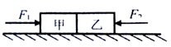
A. 若突然撤去F₁，甲的加速度一定减小
B. 若突然撤去F₁，甲乙间的作用力减小
C. 若突然撤去F₂，乙的加速度一定增大
D. 若突然撤去F₂，甲乙间的作用力增大
【参考答案】BC
【名师解析】
要分析加速度的变化，先由牛顿第二定律求出整体的加速度，再进行分析，由隔离法求出甲乙间的作用力，根据表达式进行分析；一起运动时，整体的加速度为：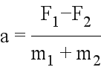；对乙分析，则甲、乙之间的作用力为：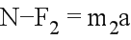，解得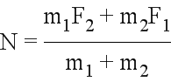；突然撤去，则整体的加速度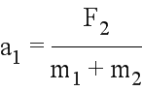，不一定大于，甲乙之间的作用力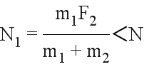，故A错误、B正确；突然撤去，则整体的加速度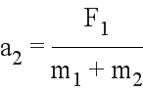，则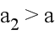，即加速度增大，甲乙之间的作用力为：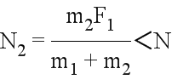，故选项C正确，D错误。
【名师点睛】关于连接体的处理方法，先整体后隔离，可以求得连接体间的相互作用力的大小。
2．（6分）（2019湖北四地七校考试联盟期末）如图所示，光滑的水平地面上有两块材料完全相同的木块A、B，质量均为m，A、B之间用轻质细绳水平连接。现沿细绳所在直线施加一水平恒力F作用在A上，A、B开始一起做匀加速运动，在运动过程中把和木块A、B完全相同的木块C放在某一木块上面，系统仍加速运动，且始终没有相对滑动，则在放上C并达到稳定后，下列说法正确的是（ ）
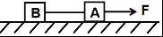
A．若C放在A上面，绳上拉力不变
B．若C放在B上面，绳上拉力为
C．C放在B上，B、C间摩擦力为
D．C放在A上比放在B上运动时的加速度大
【思路分析】对整体分析，运用牛顿第二定律判断系统加速度的变化。通过隔离分析，得出绳子拉力和摩擦力的大小。
【参考答案】C
【名师解析】设原来的加速度为a₀，根据牛顿第二定律可得F＝2ma₀，因无相对滑动，所以，无论C放到哪块上，根据牛顿第二定律都有：F＝3ma，a都将减小。
若放在A木块上面，以B为研究对象，设绳子拉力T，则T＝ma，绳子拉力减小，故A错误；若C放在B上面，以BC为研究对象，根据牛顿第二定律可得T＝2ma＝F，故B错误；若C放在B上，以C为研究对象，根据牛顿第二定律可得B、C间摩擦力为f＝ma＝，故C正确；以整体为研究对象，无论C放到哪块上，根据牛顿第二定律都有：F＝3ma，故C放在A上和放在B上运动时的加速度相同，故D错误；
故选：C。
【名师点评】解决本题的关键要灵活选择研究对象，会用整体法和隔离法，能够正确地受力分析，运用牛顿第二定律进行求解
3. (2018湖北八校联考)质量分别为M和m的物块形状大小均相同，将它们通过轻绳跨过光滑定滑轮连接，如图甲所示，绳子平行于倾角为α的斜面，M恰好能静止在斜面上，不考虑M、m与斜面之间的摩擦．若互换两物块位置，按图乙放置，然后释放M，斜面仍保持静止．则下列说法正确的是( )
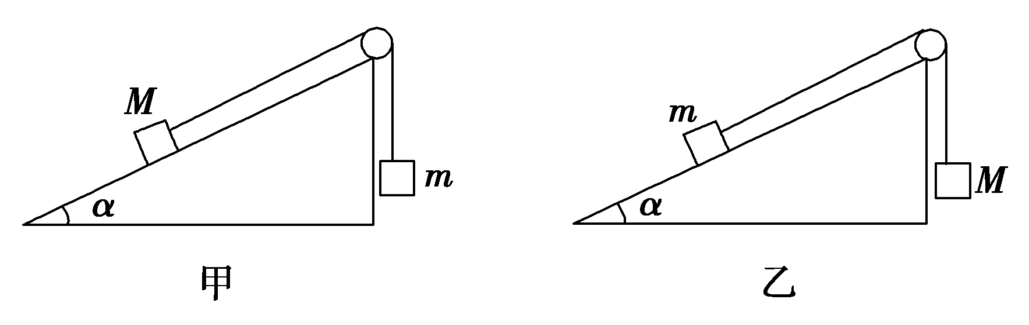
A．轻绳的拉力等于Mg
B．轻绳的拉力等于mg
C．M运动的加速度大小为(1－sin α)g
D．M运动的加速度大小为g
【参考答案】BC
【名师解析】互换位置前，M静止在斜面上，则有：Mgsin α＝mg，互换位置后，对M有Mg－T＝Ma，对m有：T′－mgsin α＝ma，又T＝T′，解得：a＝(1－ sin α)g，T＝mg，故选项A、D错误B、C正确．
4..(2017·黄冈质检)如图所示，bc 为固定在小车上的水平横杆，物块 M 串在杆上， 靠摩擦力保持相对杆静止，M 又通过轻细线悬吊着一个小球 m, 此时小车正以大小为 a 的加速度向右做匀加速运动，而 M、m 均相对小车静止，细线与竖直方向的夹角为 θ。小车的加速度逐渐增加， M 始终和小车保持相对静止，当加速度增加到 2a 时( )
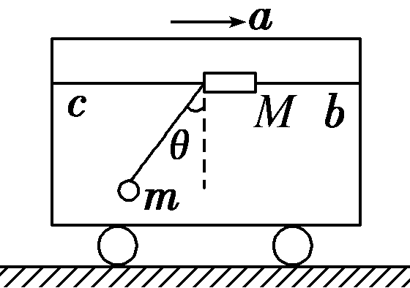
A．横杆对M的摩擦力增加到原来的2倍
B．横杆对M的弹力增加到原来的2倍
C．细线与竖直方向的夹角增加到原来的2倍
D．细线的拉力增加到原来的2倍
【参考答案】A
【名师解析】对小球和物块组成的整体，分析受力如图甲所示，根据牛顿第二定律得，水平方向：F_{f}＝(M＋m)a，竖直方向：F_{N}＝(M＋m)g，则当加速度增加到2a时，横杆对M的摩擦力F_{f}增加到原来的2倍，横杆对M的弹力等于两个物体的总重力，保持不变，故A正确，B错误；以小球为研究对象，分析受力情况如图乙所示，由牛顿第二定律得mgtan θ＝ma，解得tan θ＝，当a增加到两倍时，tan θ变为两倍，但θ不是原来的两倍。细线的拉力F_{T}＝，可见，a变为两倍，F_{T}不是原来的两倍，故C、D错误。
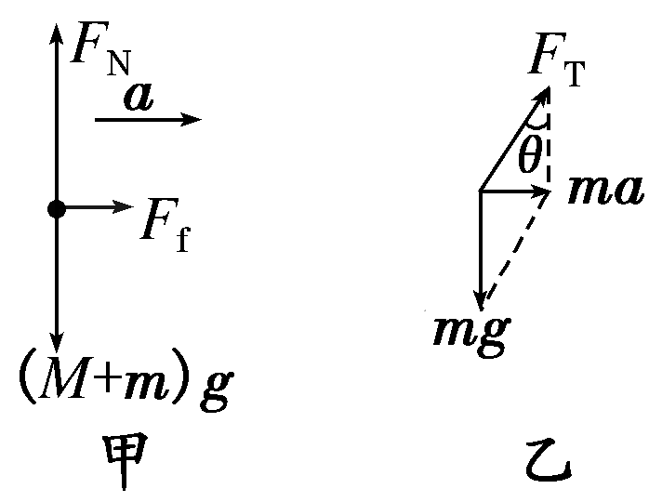
5.（2018宁夏六盘山高级中学月考）如图所示，光滑水平面上放置着四个相同的木块，其中木块B与C之间用一轻弹簧相连，轻弹簧始终在弹性限度内。现用水平拉力F拉B木块，使四个木块以相同的加速度一起加速运动，则以下说法正确的是（ ）
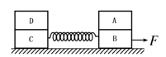
A.一起加速过程中，D所受到的静摩擦力大小为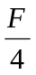
B.一起加速过程中,C木块受到四个力的作用
C.一起加速过程中,A、D木块所受摩擦力大小和方向相同
D.当F撤去瞬间，A、D木块所受静摩擦力的大小和方向都不变
【参考答案】AC
【名师解析】一起加速过程中，对整体，有F=4ma，对D，D所受到的静摩擦力大小为f_{D}=ma=，选项A正确。一起加速过程中,C木块受到重力、地面支持力、D对C的压力、D对C的摩擦力，弹簧的拉力共五个力的作用，选项B错误。一起加速过程中,A、D木块所受摩擦力大小和方向相同，选项C正确。当F撤去瞬间，弹簧弹力不变，DC加速度右，BA加速度向左， D木块所受静摩擦力的大小和方向都不变，A木块所受静摩擦力的大小不变，方向改变，选项D错误。
6.（2018黑龙江省大庆实验中学月考）如图所示，水平面上停放着A、B两辆小车，质量分别为M和m，M>m，两小车相距为L，人的质量也为m，另有质量不计的硬杆和细绳。第一次人站在A车上，杆插在B车上；第二次人站在B车上，杆插在A车上；若两种情况下人用相同大小的水平作用力拉绳子，使两车相遇，不计阻力，两次小车从开始运动到相遇的时间分别为t₁和t₂，则（ ）
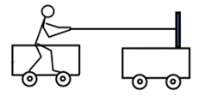
A．t₁＜t₂ B．t₁=t₂
C．t₁＞t₂ D．条件不足，无法判断
【参考答案】A
【名师解析】第一次人站在A车上，杆插在B车上，人用相同大小的水平作用力F拉绳子，A的加速度a_{A}=F/(m+M)，B的加速度a_{B}=F/m. 两车都做初速度为零的匀加速直线运动，a_{A}t₁²+a_{B}t₁²=L.. 第二次人站在B车上，杆插在A车上, 人用相同大小的水平作用力F拉绳子，A的加速度a_{A}’=F/M，B的加速度a_{B}’=F/2m. 两车都做初速度为零的匀加速直线运动，a_{A}’t₂²+a_{B}’t₂²=L..
联立解得：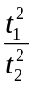=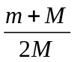<1，所以t₁＜t₂，选项A正确。
考点：牛顿第二定律的应用
【名师点睛】本题主要考查了牛顿第二定律及匀加速直线运动位移公式的直接应用，要注意明确两物体相互作用，作用力大小相等方向相反；根据两物体的位移关系列出方程求解.
7．.(2016安徽合肥二模)如图甲所示，水平地面上固定一足够长的光滑斜面，斜面顶端有一理想定滑轮，一轻绳跨 过滑轮，绳两端分别连接小物块A和B。保持A的质量不变，改变B的质量m，当B的质量连续改变时，得到A的加速度a随B的质量m变化的图线，如乙图所示。设加速度沿斜面向上的方向为正方向，空气阻力不计，重力加速度g取9.8m/s²，斜面的倾角为θ，下列说法正确的是（ ）
A.若θ已知，可求出A的质量 B.若θ未知，可求出乙图中a₁的值
C.若θ已知，可求出乙图中a₂的值 D.若θ已知，可求出乙图中m₀的值
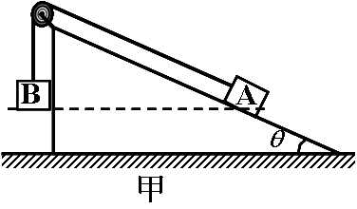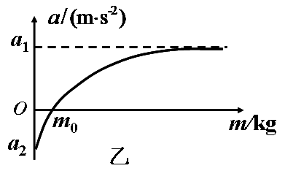
【参考答案】AB
【名师解析】设A的质量为M，当B的质量m=m₀时，A的加速度为零，则有m₀g=Mgsin，若已知，可求出A的质量，不可求出乙图中a2的值，不可求出乙图中m₀的值，选项A正确CD错误。当B的质量m趋近于无限大时，A的加速度a的加速度趋近于g，即a₁=g，选项B正确。
8．（2016山东师大附中质检）如图所示，在粗糙的水平面上，质量分别为m和M(m：M=1：2)的物块A、B用轻弹相连，两物块与水平面间的动摩擦因数相同，当用水平力F作用于B上且两物块共同向右加速运动时，弹簧的伸长量为x₁；当用同样的大小的力F竖直加速提升两物块时，弹簧的伸长量为x₂，则x₁：x₂等于（ ）
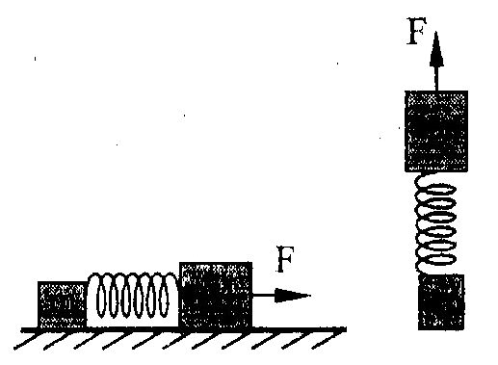
A．1：1 B．1：2 C．2：1 D．2：3
【参照答案】A
【名师解析】
对左图，运用整体法，由牛顿第二定律得，整体的加速度a= 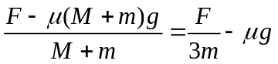，对A物体有：F_{弹}-μmg=ma，得F_{弹}= 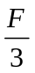=kx₁，x₁= 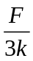．对右图，运用整体法，由牛顿第二定律得，整体的加速度a′= 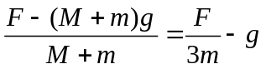，对A物体有：F_{弹}′-mg=ma′，得F_{弹}′==kx₂，x_{，2}=，则x₁：x₂=1：1．故A正确，B、C、D错误．
9．（2016贵州六校联考）a、b两物体的质量分别为m₁、m₂，由轻质弹簧相连。当用恒力F竖直向上拉着 a，使a、b一起向上做匀加速直线运动时，弹簧伸长量为x₁ ；当用大小仍为F的恒力沿水平方向拉着 a，使a、b一起沿光滑水平桌面做匀加速直线运动时，弹簧伸长量为x₂，如图所示。则（ ）
F
b
a
F
a
b
A．x₁一定等于x₂
B．x₁一定大于x₂
C．若m₁>m₂，则 x₁>x₂
D．若m₁<m₂，则 x₁＜x₂
【参照答案】 A
【名师解析】
F竖直向上时，有，F水平向右时，有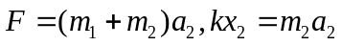，解得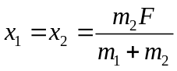，故只有选项A正确。
10.（2016江苏省苏州市调研）如图所示，质量相同的木块AB用轻质弹簧连接，静止在光滑的水平面上，此时弹簧处于自然状态。现用水平恒力F推A，则从开始到弹簧第一次被压缩到最短的过程中（ ）
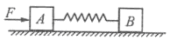
A。两木块速度相同时，加速度a_{A}=a_{B}
B．两木块速度相同时，加速度a_{A}<a_{B}
C．两木块加速度相同时，速度v_{A}>v_{B}
D．两木块加速度相同时，速度v_{A}<v_{B}
【参照答案】 BC
【名师解析】
开始时：由牛顿第二定律，对木块A， F-kx=ma_{A}，对木块B， kx=ma_{B}。随着弹簧被压缩，压缩量 x增大，A做加速度逐渐减小的加速运动，B做加速度增大的加速运动，画出二者的速度图象如图所示，由图象可知，两木块加速度相同时，速度v_{A}>v_{B} ，随着弹簧进一步压缩，两木块速度相同时，图象A斜率小于图象B，加速度a_{A}<a_{B}，所以选项BC正确。
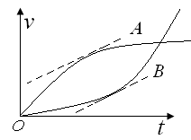
11.（2016福建省二校联考） 如图2-1所示，小车沿水平地面向右匀加速直线运动，固定在小车上的直杆与水平地面的夹角为θ，杆顶端固定有质量为m的小球．当小车的加速度逐渐增大时，杆对小球的作用力变化的受力图正确的是图2－2中的(OO′为沿杆方向)（ ）
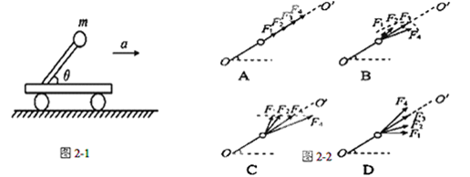
【参照答案】 C
【名师解析】
当小车的加速度逐渐增大时，杆对小球的作用力竖直分量等于重力不变，水平分量逐渐增大，杆对小球的作用力变化的受力图正确的是图C。
12．如图所示，质量均为的木块A和B，用劲度系数为的轻质弹簧连接,最初系统静止.用大小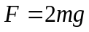、方向竖直向上的恒力拉A直到B刚好离开地面，则在此过程中（ ）
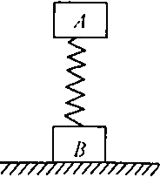
A.A上升的初始加速度大小为2g
B.弹簧对A和对B的弹力是一对作用力与反作用力
C.A上升的最大高度为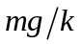
D.A上升的速度先增大后减少
【参考答案】A
【名师解析】
A.最初系统静止，则A受到的重力和弹力是一对平衡力，施加F的瞬间，其合外力与F等大，由牛顿第二定律可得，加速度为2g，故A正确；B.弹簧对A和对B的弹力的施力物体都是弹簧，受力物体分别是A和B两个物体，所以不是作用力与反作用力，故B错误； C.直到B刚好离开地面这一过程中A上升的高度是弹簧压缩和拉伸的形变量之和，即2mg/k，故C错误；D.在运动的过程中，因为F=2mg，所以A所受到的合外力一直向上，所以速度一直增大，故D错误。故选A。
考点：本题考查了共点力的平衡条件、牛顿第二定律、胡可定律.

二．计算题
1.(2019陕西西安三模)如图甲所示，质量为m的A放在足够高的平台上，平台表面光滑。质量也为m的物块B放在水平地面上，物块B与劲度系数为k的轻质弹簧相连，弹簧与物块A用绕过定滑轮的轻绳相连，轻绳刚好绷紧。现给物块A施加水平向右的拉力F（未知），使物块A做初速度为零的匀加速直线运动，加速度为a，重力加速度为g，A、B均可视为质点。
（1）当物块B刚好要离开地面时，拉力F的大小及物块A的速度大小分别为多少；
（2）若将物块A换成物块C，拉力F的方向与水平方向成θ＝37°角，如图乙所示，开始时轻绳也刚好要绷紧，要使物块B离开地面前，物块C一直以大小为a的加速度做匀加速运动，则物块C的质量应满足什么条件？（sin37°＝0.6，cos37°＝0.8）
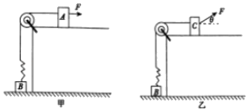
【名师解析】（1）当物块B刚好要离开地面时，设弹簧的伸长量为x，物块A的速度大小为v，
对物块B受力分析有：mg＝kx
解得：x＝
对物块A根据牛顿第二定律可知：F﹣kx＝ma
解得：F＝ma+mg
由运动学公式可知：v²＝2ax
解得：v＝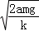
（2）当物块B刚好要离开地面时，弹簧弹力为：F_{弹}＝mg
此时对C根据牛顿第二定律可知：Fcosθ﹣F_{弹}＝m_{c}a
Fsinθ≤m_{c}g
解得：m_{c}≥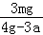
答：（1）当物块B刚好要离开地面时，拉力F的大小是ma+mg，物块A的速度大小分别为；
（2）则物块C的质量应满足m_{c}≥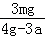。
2.(2016年大连二模)截面为直角三角形的斜面体固定在水平地面上，两斜面光滑，斜面倾角分别为60°和30°，一条不可伸长的轻绳跨过固定在斜面顶端的光滑定滑轮连接着两个小物体，物体B的质量为m，起始距地面的高度均为h，重力加速度为g。
（1）若A的质量也为m，由静止同时释放两物体，求当A刚到地面时的速度大小；
（2）若斜面体不固定，当斜面体在外力作用下以大小为a的加速度水平向右做匀变速直线运动时，要使A、B两物体相对斜面都不动，分析物体A的质量和加速度a的关系。
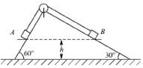
【参照答案】（1）v=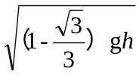
（2）m_{A}>m
【名师解析】（18分）：
（1）设A刚落地时的速度为v，由A和B运动中的机械能守恒得，
mgh=mgsin30°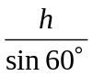+2mv² （2分）
v= （2分）
（2）对两个物体分别进行受力分析，沿垂直斜面和平行斜面方向建立坐标系进行正交分解 。
当斜面体向右做匀加速直线运动时，加速度方向水平向右：
对A物体， 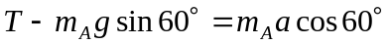 （2分）
对B物体， 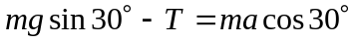 （2分）
解得m_{A}=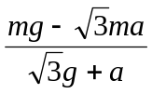 （1分）
由等式右侧的分子得，加速度的大小应满足0<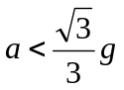
加速度a越大，A物体的质量越小，A物体质量应满足0<m_{A}<m。
当斜面体向右做匀减速直线运动时，加速度方向水平向左：
对A物体, 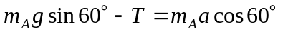 （2分）
对B物体, 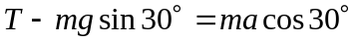 （2分）
解得m_{A}=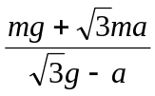 （1分）
由等式右侧的分母得，加速度的大小应满足0<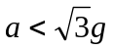
加速度a越大，A物体的质量越大，A物体质量应满足m_{A}>m 。

